**LifeCycle**

**Описание:**

Этот скрипт позволяет объекту умирать через заданное время.

**Пользовательский гайд:**

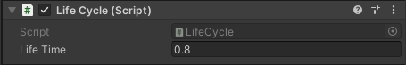

1) Время жизни объекта в секундах.